**Дата:** 06.09.2022 **Урок:** математика **Клас:** 1 – А

**Вчитель:** Мугак Н.І.

**Урок № 2.**

**Тема. Вивчаємо геометричні фігури. Встановлюємо просторові відношення**

**Мета:** систематизувати уявлення учнів про геометричні фігури; актуалізувати назви геометричних фігур: точка, пряма, крива; навчити зображувати на папері точку, пряму, криву, визначати точки, що належать і не належать цій фігурі; формувати поняття ознак предметів (форма, колір); учити визначати спільні та відмінні ознаки, порівнювати, виконувати класифікацію за цими ознаками; розвивати логічне мислення, збагачувати словниковий запас учнів; виховувати бажання вести здоровий спосіб життя.

**Обладнання**: презентація.

**Конспект уроку**

**І. Вступна частина.**

**1. Емоційне налаштування.**

*Ось дзвінок сигнал нам дав:*

*Працювати час настав.*

*Тож і ми часу не гаймо,*

*Працювати починаймо!*

**2. Актуалізація розуміння розміщення предметів в просторі.**

- Що на малюнку зображено зліва? справа? посередині?

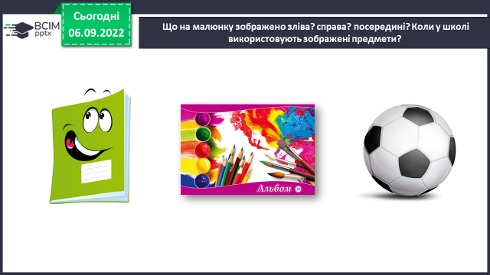

- Коли у школі використовують зображені предмети?

- Розглянь малюнок.

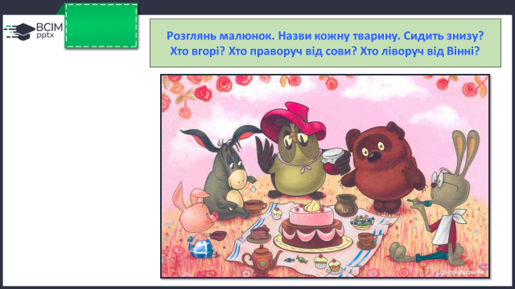

- Назви кожну тварину. Хто сидить знизу? Хто вгорі?

- Хто праворуч від сови? Хто ліворуч від Вінні?

**3. Мотивація навчально-пізнавальної діяльності учнів.**

**ІІ. Основна частина.**

**1. Актуалізація знань про геометричні фігури.**

- Назвіть геометричні ***плоскі*** фігури.

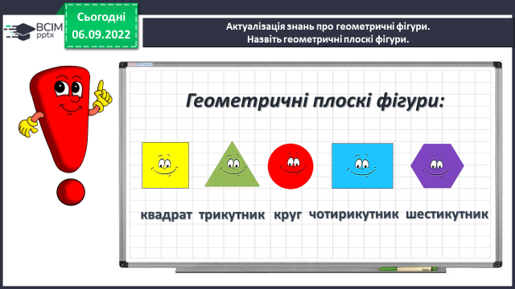

- Назвіть геометричні ***об’ємні*** фігури.

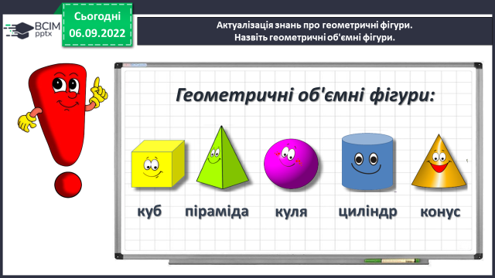

- Предмети, які нас оточують, мають таку властивість, як ***форма.***

**2. Знайомство з фігурами: точки, прямі, криві лінії.**

**Робота з підручником *(с. 5)***

**Завдання 1.** Першокласниця Софійка згадала свій літній відпочинок і намалювала картину. Розглянь, як зображують геометричні фігури - точку, пряму, криву і знайди на малюнку дівчинки схожі об'єкти.

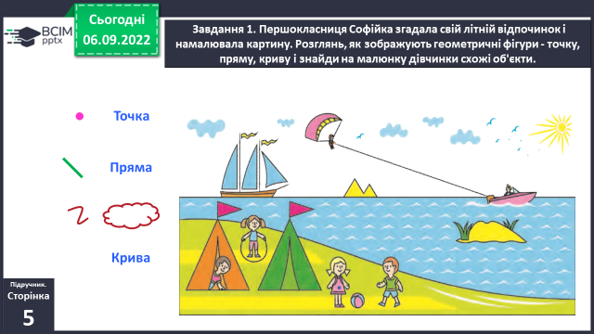

**Завдання 2.** Покажи на малюнку точки, прямі та криві лінії. Наведи олівцем криві лінії. Обведи точку, в якій перетинаються прямі.

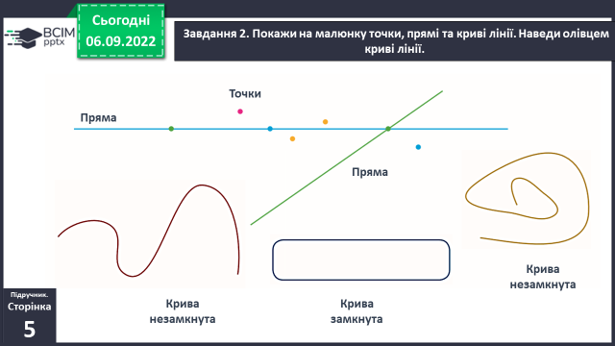

**3. Робота в зошиті.**

*Проведіть олівцем дві прямі лінії. Проведіть олівцем пряму лінію, що перетинається. Червоним олівцем покажіть точки перетину цих прямих.*

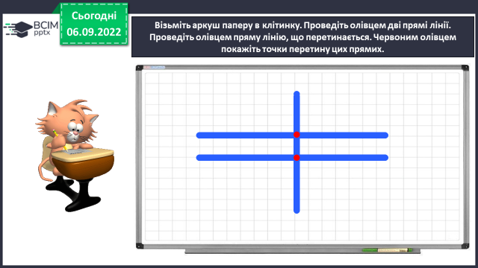

**Завдання 3.** Попрацюй із геометричними фігурами. Розгадай секрет розташування фігур на малюнку. Якої фігури не вистачає?

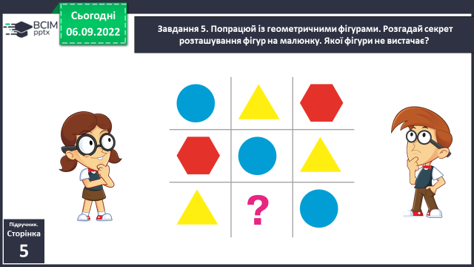

**ІІІ. Заключна частина.**

**1. Online завдання.**

**2. Рекомендовані тренувальні вправи.**

- Пропиши в зошиті 2 рядки за зразком.

***Зразок:***

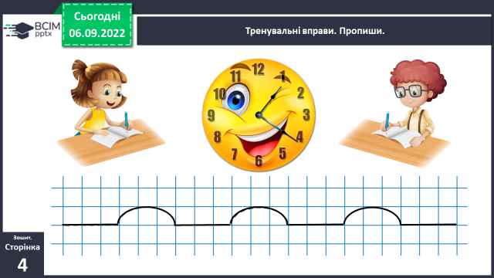

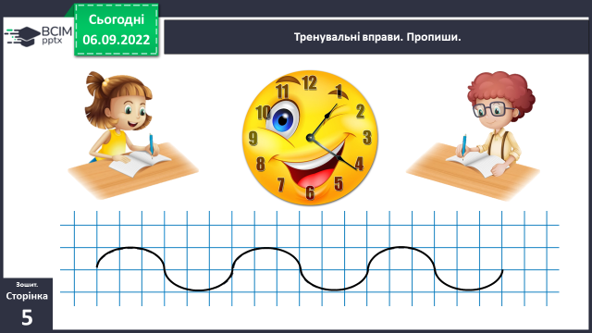

***Роботи надішли на Viber***